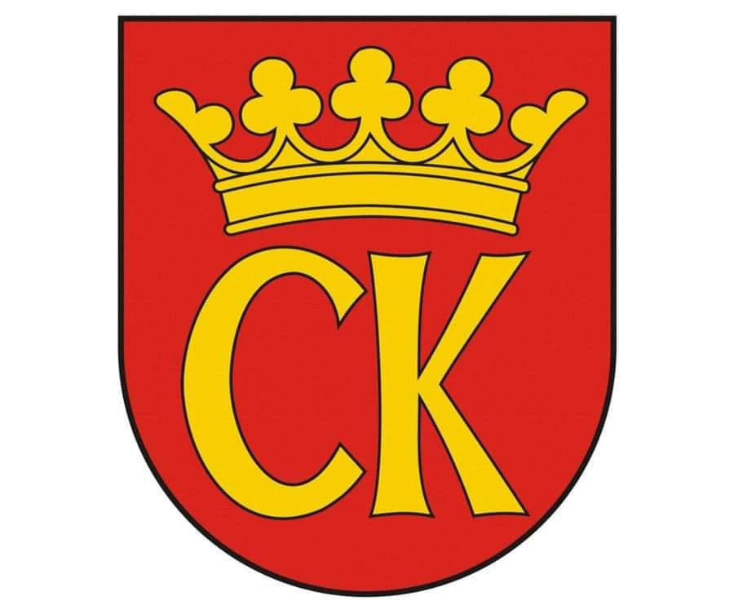

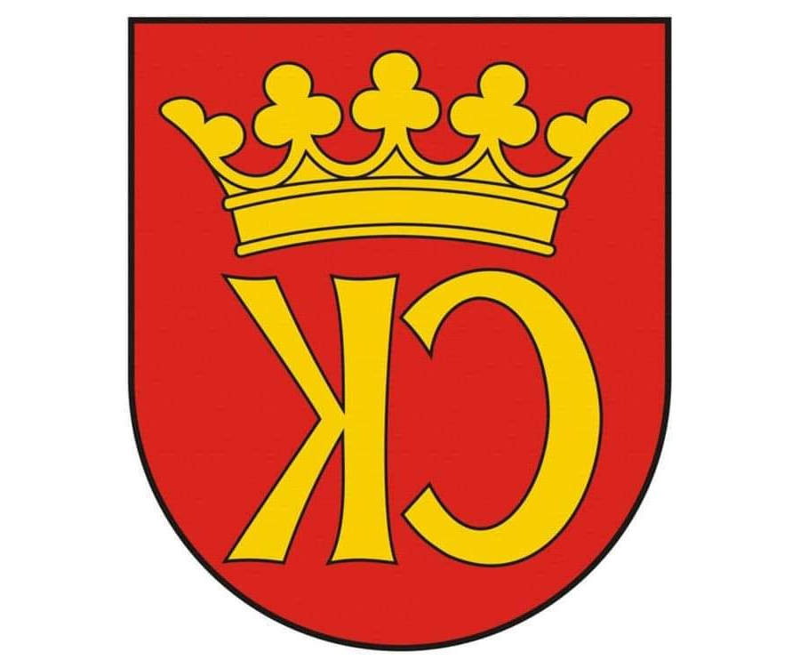

**KOMUNIKAT KOŃCOWY**

**IGRZYSK MŁODZIEŻY SZKOLNEJ**

**MISTRZOSTWA KIELC W DRUŻYNOWYM TENISIE STOŁOWYM DZIEWCZĄT**

**ROCZNIK 2008-2009**

|  |  |  |
| --- | --- | --- |
| **MIEJSCE** | **SZKOŁA** | **OPIEKUN** |
| I | **SP 25** | Iwona kozioł |
| II | **SP 7** | Jacek Sitarski |
| III | **SP 22** | Rafał Stefański |
| IV | **SP 39** | Paweł Grecak |
| V | **SP 15** | Lucyna Prędka |
| VI | **SP 12** | Inga Kusztal |